作业：计算器键盘

QT模块 --QtCore， QtGui， QtWidgets， QtNetwork，QtSql， QtSerialPort

Qt基本控件
QWidget类 ---窗口类（所有可显示的控件的基类）比如QPushButton，QLineEdit， QLabel，QTextEdit，

按钮QPushButton（工具按钮QToolButton， 复选按钮， 单选按钮）
QPushButton----》QWidget
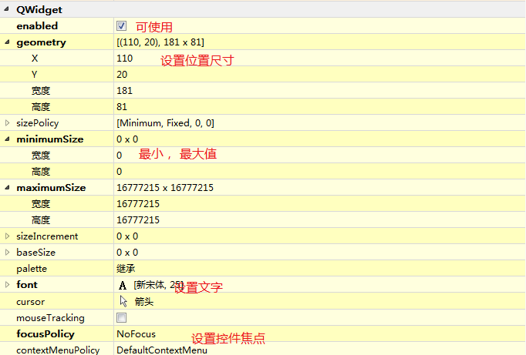
控件样式设置
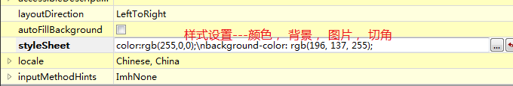
设置按钮透明显示
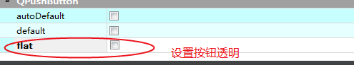

单行输入编辑框QLineEdit
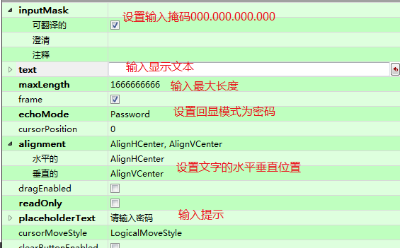

标签显示QLabel
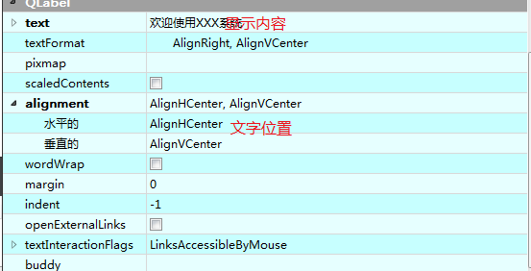

练习：
制作一个登陆界面
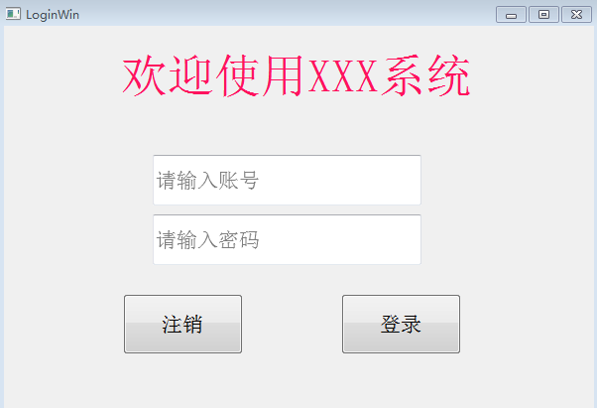

信号与槽函数--Qt中特有的机制
如果在类中要使用信号与槽函数机制， 必须添加
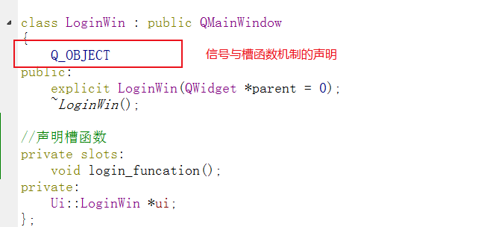
在类中声明槽函数
//声明槽函数
private slots:
void login_funcation();

槽函数有声明必须要实现
void LoginWin::login_funcation()
{
qDebug()<<"login";
}

在构造函数中进行关联
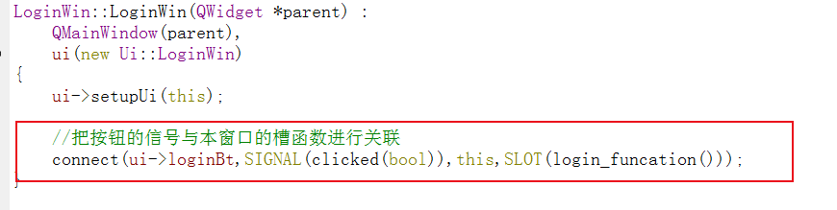

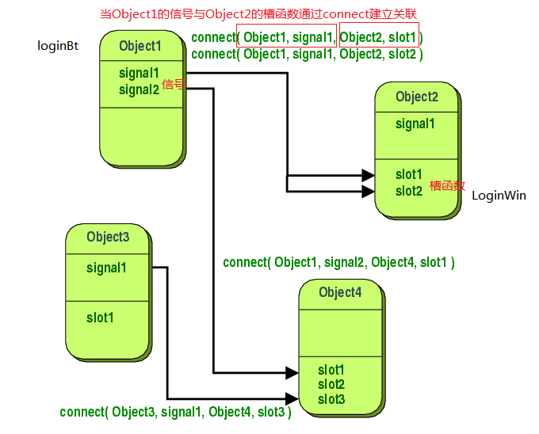

在ui文件上的控件可以直接通过转到槽生成槽函数比如：
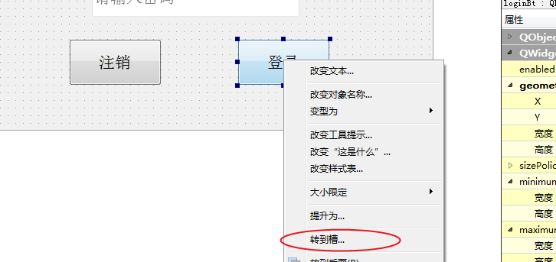
---loginwin.h文件中
void on_loginBt_clicked();
---loginwin.cpp文件中
void LoginWin::on_loginBt_clicked()
{

}

界面切换-----多界面编程
LoginWin----》MainWin界面
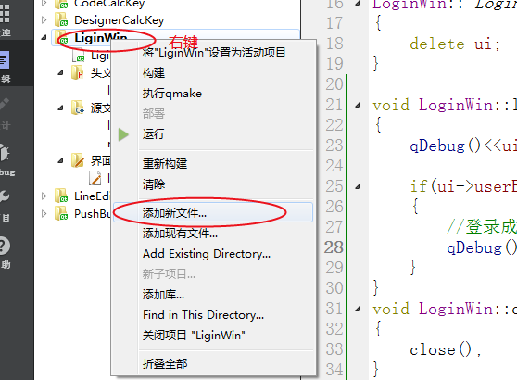
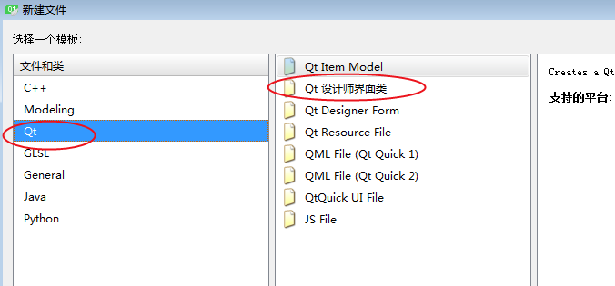
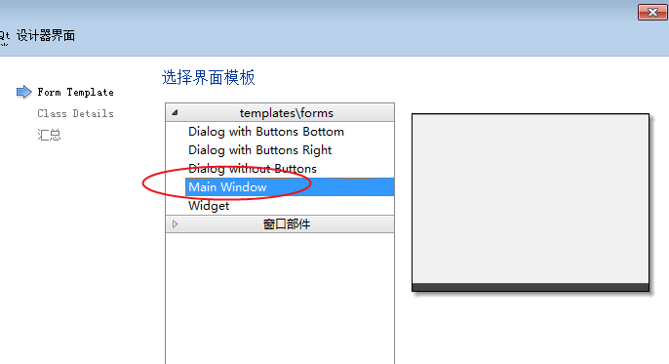
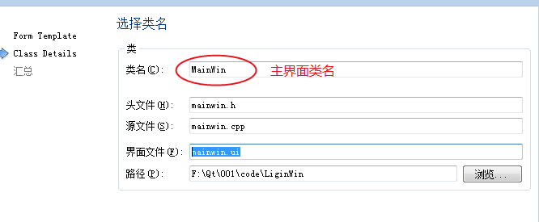
上面创建了MainWin界面 （mainwin.h, mainwin.cpp, mainwin.ui）
void LoginWin::login_funcation()
{
qDebug()<<ui->userEdit->text()<<ui->passEdit->text();

if(ui->userEdit->text() == "hqd" && ui->passEdit->text() == "123")
{
//登录成功---跳转到主界面
qDebug()<<"登录成功";

//创建主界面
MainWin *mwin = new MainWin();
mwin->show();
this->close();//登录界面关闭
}
}

界面跳转并且返回
MainWin----》SmartHomeWin

void MainWin::on_smartHomeBt_clicked()
{
//进入到智能家居控制界面
SmartHomeWin *win = new SmartHomeWin(this);
win->show();//显示

this->hide();//隐藏
}

SmartHomeWin---》MainWin
void SmartHomeWin::on_toolButton_clicked()
{
//把主界面显示
this->parentWidget()->show();
delete this;
}

界面布局---水平， 垂直， 栅格布局管理器
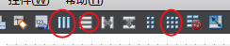
添加图片资源文件
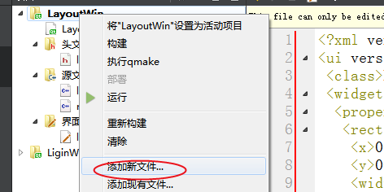
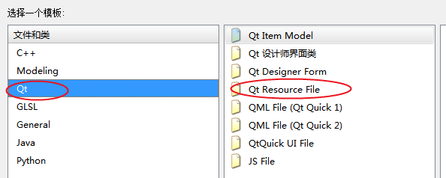
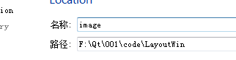
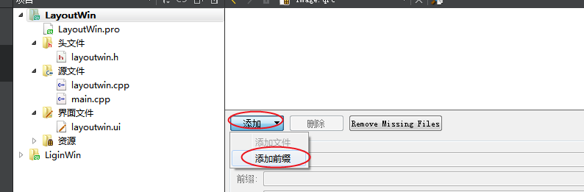

文件浏览编辑软件
#include <QFile> ---文件操作
#include <QFileDialog> 文件对话，获取打开文件的路径， 保存文件的路径

打开文件并且显示在文本编辑框中
//获取文件路径
QString filepath = QFileDialog::getOpenFileName(this);
//打开文件
QFile file(filepath);
file.open(QIODevice::ReadOnly);
QString filemsg = file.readAll();//读取文件所有数据存储在filemsg对象中
file.close();//关闭文件
//把读取的数据添加到文本编辑框中
ui->textEdit->setText(filemsg);

把文件编辑框中的内容写入指定的文件中
//获取保存文件路径
QString filepath = QFileDialog::getSaveFileName(this);
//打开文件
QFile file(filepath);
file.open(QIODevice::WriteOnly);
QString filemsg = ui->textEdit->toPlainText();//从文本编辑框中获取内容
file.write(filemsg.toUtf8());//把文本内容转换为utf8写入文件
file.close();//关闭文件

作业：
- 用QListWidget来存储文件路径，双击每一行打开对应的文件
- 实现下面界面功能
